ЛАБОРАТОРНАЯ РАБОТА СТ-3

# ИССЛЕДОВАНИЕ ВЯЗКОСТИ ВОЗДУХА

# КАПИЛЛЯРНЫМ МЕТОДОМ ПУАЗЕЙЛЯ

## ***1. Цель работы***

Изучение физических механизмов внутреннего трения в газах, экспериментальное исследование процесса течения воздуха по капилляру, определение коэффициента вязкости воздуха, оценка средней длины свободного пробега и эффективного диаметра молекул воздуха. Знание механизма вязкости газов необходимо при изучении аэродинамики полета самолетов.

## ***2. Подготовка к работе***

Изучите по лекциям или учебнику [1, 2] основные понятия и величины, относящиеся к явлению внутреннего трения в газах: ламинарное и турбулентное течения, число Рейнольдса, поток импульса, коэффициент вязкости, средняя длина свободного пробега и эффективный диаметр молекулы газа. Прочитайте также разделы 3 и 4 данного пособия, ознакомьтесь с механизмами внутреннего трения и формулой Пуазейля для потока воздуха в круглой трубе, с конструкцией лабораторного стенда, порядком проведения измерений и обработки их результатов. Подготовьте проект отчета по лабораторной работе. Потренируйтесь отвечать на вопросы из раздела 7 данного описания.

## **3*. Краткая теория***

**Вязкостью** (или внутренним трением) называется свойство текучих веществ оказывать сопротивление перемещению одной их части относительно другой. Рис. 1 иллюстрирует вязкое течение газа (или жидкости), заключенного между двумя пластинами, линейные размеры которых значительно превосходят расстояние *b* между ними (зазор). Нижняя пластина удерживается на месте, а верхняя приводится в движение относительно нижней с некоторой скоростью . Из опыта следует, что для поддержания постоянства этой скорости к верхней пластине необходимо приложить силу , действие которой уравновешивается равной ей по модулю противоположно направленной силой, которая, очевидно, является силой трения. При определенных условиях, о которых речь пойдет ниже, газ в зазоре между пластинами можно представить в виде параллельных пластинам неперемешивающихся слоев. Зависимость скорости слоя  от расстояния до неподвижной пластины *z* на рис. 1 показана в виде эпюры скоростей. В этом случае между соседними слоями жидкости или газа, движущимися с различными скоростями, возникает касательная к слоям сила внутреннего трения, величина которой рассчитывается по формуле

**

*x*

*z*

**

0

*b*

Рис. 1

**

, (1)

где  – **коэффициент вязкости** (или просто **вязкость**), – градиент скорости в направлении, перпендикулярном слоям вещества, *S* – площадь соприкосновения слоев. Единицей измерения вязкости в системе СИ является Па·с.

Причиной возникновения внутреннего трения в газовых потоках является тот факт, что наряду с упорядоченным движением молекулы участвуют в хаотическом тепловом движении (рис. 2). За счёт него отдельные молекулы переходят из более быстрого слоя 2 в медленный 1, перенося с собой импульс  упорядоченного движения, которым они обладали в быстром слое. В обратную сторону переходят столько же молекул с меньшим импульсом . Если за время  в каждую сторону переходят по *N* молекул, то медленный слой 1 получает приращение полного импульса своих молекул на величину  за счет убыли полного импульса молекул быстрого слоя 2. В результате формируется перенос (поток) импульса от быстрых слоев к медленным. По второму закону Ньютона такому изменению импульса соответствует действие силы, равной .

**

**

**

**

Рис. 2

Слой 2

Слой 1

Поток

импульса

Для газов статистический расчет приводит к следующей зависимости коэффициента вязкости от параметров теплового движения молекул:

, (2)

где  – плотность газа,  – средняя тепловая (хаотическая) скорость молекул,  – **средняя длина свободного пробега** молекул, зависящая от концентрации *n* и **эффективного диаметра** молекул *d* следующим образом:

. (3)

Внутреннее трение между слоями жидкости или газа является причиной существования двух видов течения вязкой среды. В одних случаях слои как бы скользят друг относительно друга, не перемешиваясь. Такое течение называется **ламинарным** (слоистым). В других случаях наблюдается перемешивание слоев жидкости или газа. Такое течение называется **турбулентным.**

Характер течения зависит от безразмерного **числа Рейнольдса**

, (4)

где υср – средняя (по сечению) скорость потока, *r* – характерный для поперечного сечения размер потока (например, для трубы – это ее радиус). При малых значениях числа Рейнольдса наблюдается ламинарное течение. При увеличении числа Рейнольдса, начиная с некоторого определенного значения Re, называемого критическим, течение приобретает турбулентный характер. Для круглой трубы критическое значение оказывается примерно равным 1000. При Re < 1000 поток остается ламинарным.

## ***4. Методика проведения эксперимента и описание установки***

Для опытного определения коэффициента вязкости  Пуазейлем был предложен метод, основанный на анализе течения газа по капилляру. Малый внутренний радиус сечения капилляра позволяет обеспечить число Re, необходимое для формирования ламинарного потока. При протекании газа по капилляру часть молекул прилипает к его стенкам. Поэтому скорость течения газа вблизи стенок падает до нуля, а на оси капилляра она максимальна. При ламинарном течении поток газа по капилляру можно представить в виде цилиндрических неперемешивающихся слоев, между которыми действуют силы вязкого трения. Расчеты показывают, что в этом случае в радиальном направлении, перпендикулярном потоку, устанавливается параболическое распределение скоростей:

, (5)

где υ0 *–* скорость газа вдоль оси капилляра, – радиус капилляра, координата *r* – отсчитывается от оси капилляра (рис. 3).

Для создания потока газа между концами капилляра необходимо поддерживать перепад давления . Чем больше этот перепад, тем больше скорость течения газа и тем больше поток газа *Q*, равный объему газа, протекающего через сечение капилляра за единицу времени. Для величины потока *Q* по капилляру Пуазейлем была получена формула:

*Р*1

*Р*2

*R*0

Рис. 3

0

*r*

 , (6)

где  – длина капилляра (вывод формулы (6) приводится в [1]).

Устройство лабораторного стенда для измерения вязкости воздуха методом Пуазейля показано на рис. 4. Широкий прозрачный цилиндр 1 в нижней и верхней частях соединен с шаровыми кранами 2 и 3. В корпус верхнего крана вмонтирован штуцер 4, к которому через гибкий шланг 5 подсоединен капилляр 6. При закрытом нижнем кране 2 через верхний кран 3 в цилиндр заливается вода. Затем кран 3 закрывается и открывается кран 2. В результате вытекания воды через кран 2 в верхней части цилиндра возникает разрежение, и между концами капилляра создается перепад давлений

 (7)

где *h* – высота столба воды относительно выходного отверстия крана 2, измеряемая по шкале линейки 7 (рис. 4), – плотность воды. Перепад давления вызывает поток воздуха по капилляру в верхнюю часть цилиндра в соответствии

3

7

6

5

4

2

1

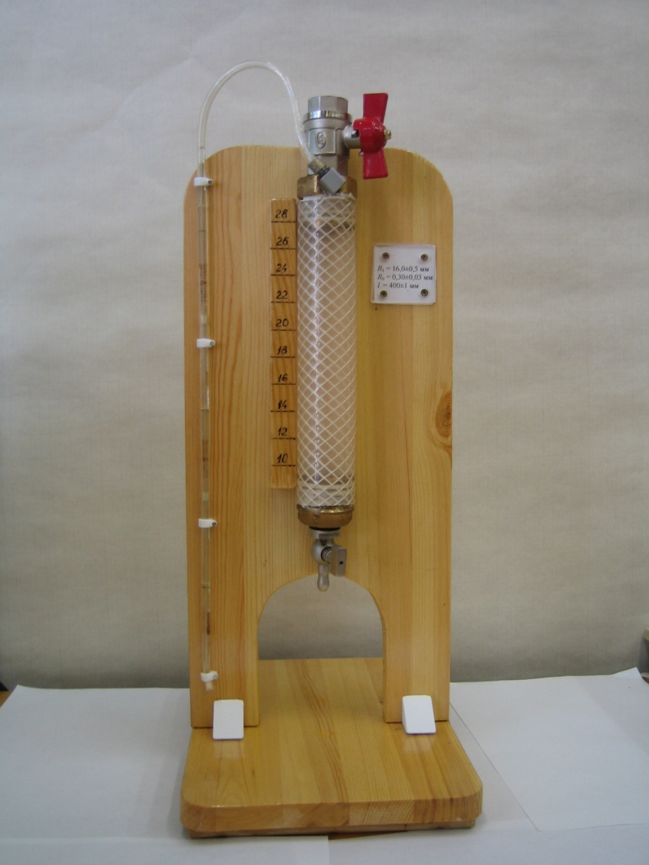

2

3

Рис. 4

1

4

5

6

*h*

*h*0

7

с формулой (6). Объем  воздуха, прошедшего по капилляру за время , равен объему воды, вытекшей за это время из крана 2, то есть , где  – радиус сосуда 1,  < 0 – изменение высоты столба воды за время . Тог-да для потока воздуха по капилляру получаем:

 . (8)

Приравнивая правые части в соотношениях (6) и (8) с учетом формулы (7), получаем равенство:

.

Перед интегрированием этого равенства произведем преобразования (применим метод разделения переменных)

.

В этом выражении для удобства последующих расчетов целесообразно ввести постоянную *А*, определяемую параметрами лабораторной установки

. (9)

Тогда . (10)

Интегрирование уравнения (10) приводит к следующей зависимости времени вытекания воды через кран 2 от соотношения начальной *h*н и конечной *h*0 высоты уровня воды

. (11)

Это уравнение позволяет оценить вязкость воздуха по одному измерению. Для уменьшения экспериментальной ошибки в данной работе производится серия измерений при различных значениях начального уровня воды *hi* и неизменном значении *h*0.

На графике зависимость времени вытекания воды  должна быть прямой линией с угловым коэффициентом . Определив его графически или методом наименьших квадратов, можно рассчитать искомую величину коэффициента вязкости:

. (12)

## ***5. Порядок выполнения работы***

5.1. Эксперимент для расчета числа Рейнольдса

5.1.1. Получите у лаборанта секундомер и мерный стакан, в который налейте 180200 мл воды.

5.1.2. Закройте кран 2 и откройте кран 3 (рис.4). Аккуратно налейте в цилиндр 1 через входное отверстие крана 3 воду до уровня выше шарового затвора крана 3 (но ниже верхнего края крана примерно на 510 мм).

5.1.3. Поставьте стакан под выходной штуцер крана 2 и закройте кран 3.

5.1.4. Откройте кран 2 и измерьте по секундомеру время Δ*t* опускания уровня воды в цилиндре на величину  между двумя отметками на шкале линейки 7 (например, между *h*Н = 26 см и *h*0 = 12 см). Эту процедуру рекомендуется делать вдвоем – один студент следит за уровнем воды и подает голосом команды для отсчета времени второму студенту, который отмечает и записывает соответствующие показания секундомера в таблицу 1.

Таблица 1

|  |  |  |  |  |  |  |  |
| --- | --- | --- | --- | --- | --- | --- | --- |
| = . . . ± . . . мм, = . . . ± . . . мм, = . . . ± . . . мм, ρв = . . . кг/м3, *А* = . . . Па-1 | | | | | | | |
| Δ*t* ,  с | *h*н,  м | *h*0,  м |  | Δ*h* = *h*н - *h*0,  м | υ,  м/с | Re | η,  Па·с |
|  |  |  |  |  |  |  |  |

5.1.5. Перепишите в таблицу 1 параметры лабораторного стенда , , , указанные на стойке установки. Рассчитайте по формуле (9) постоянную *А*. Необходимое для этого значение плотности воздуха рассчитайте с помощью уравнения состояния идеального газа. Результат расчета постоянной *А* запишите в таблицу 1.

Замечание: погрешности указанных на стойке установки величин соответствуют доверительной вероятности *Р* = 0,68.

5.1.6. По данным таблицы 1, используя формулу (11), оцените коэффициент вязкости воздуха η. Результат запишите в таблицу 1.

5.1.7. По данным таблицы 1 оцените скорость υ воздуха в капилляре из условия равенства объемов вытекшей воды и поступившего в цилиндр воздуха. В этом случае отношение скорости воздуха υ к скорости опускания уровня воды в цилиндре  равно отношению площади сечения цилиндра к площади сечения капилляра. Поэтому .

5.1.8. Рассчитайте по формуле (4) число Рейнольдса Re. Результат запишите в таблицу 1. Убедитесь в выполнимости условия ламинарности течения воздуха в капилляре.

5.2. Измерение зависимости времени вытекания от высоты уровня воды

5.2.1. Закрыв кран 2, снова налейте воду в цилиндр в соответствии с пунктами 5.1.2 и 5.1.3. Не забудьте подставить стакан под выходной штуцер крана 2.

5.2.2. Откройте кран 2 и включите секундомер при пересечении уровнем воды в цилиндре верхней отметки на шкале линейки 7 (обычно это 26 см). По мере опускания уровня воды фиксируйте в 3-ем столбце таблицы 2 времяτ*i* прохождения соответствующих отметок *hi* на шкале линейки 7. Эту процедуру также рекомендуется делать вдвоем. Последнее измерение времени τ0 произвести при *h*0 = 10 см.

Замечание: если время измеряется по секундомеру ручных часов, то в таблицу записываются показания минутной и секундной стрелок часов при пересечении уровнем воды соответствующих отметок на шкале линейки, начиная с *hi* = 26 см.

Таблица 2

|  |  |  |  |  |  |  |  |  |  |  |  |  |
| --- | --- | --- | --- | --- | --- | --- | --- | --- | --- | --- | --- | --- |
| 1 | 2 | 3 | 4 | 5 | 6 | 7 | 8 | 9 | 10 | 11 | 12 | 13 |
| *hi*, м |  | Серия №1 | | Серия №2 | | Серия №3 | | Серия №4 | | Серия №5 | | Δ*ti*ср,  с |
| τ*i*,  с | Δ*ti=*τ0*-*τ*i*,  с | τ*i*,  с | Δ*ti=*τ0*-*τ*i*,  с | τ*i*,  с | Δ*ti=*τ0*-*τ*i*,  с | τ*i*,  с | Δ*ti=*τ0*-*τ*i*,  с | τ*i*,  с | Δ*ti=*τ0*-*τ*i*,  с |
| 0,26 | 0,956 |  |  |  |  |  |  |  |  |  |  |  |
| 0,24 | 0,875 |  |  |  |  |  |  |  |  |  |  |  |
| 0,22 | 0,788 |  |  |  |  |  |  |  |  |  |  |  |
| 0,20 | 0,693 |  |  |  |  |  |  |  |  |  |  |  |
| 0,18 | 0,588 |  |  |  |  |  |  |  |  |  |  |  |
| 0,16 | 0,470 |  |  |  |  |  |  |  |  |  |  |  |
| 0,14 | 0,336 |  |  |  |  |  |  |  |  |  |  |  |
| 0,12 | 0,182 |  |  |  |  |  |  |  |  |  |  |  |
| 0,10 | 0,0 |  |  |  |  |  |  |  |  |  |  |  |

5.2.3. Произведите еще 4 серии измерений по п.п. 5.2.1 – 5.2.2. Соответствующие значения времени τ*i* прохождения отметок *hi* на шкале линейки 7 запишите в столбцах 5, 7, 9 и 11 таблицы 2.

5.2.4. По окончании последней серии открыть оба крана и слить всю воду из цилиндра в мерный стакан через кран 2. Стакан с водой сдайте лаборанту.

## ***6. Обработка результатов измерений и оформление отчёта***

6.1. По результатам первой серии в таблице 2 для каждого значения  *hi* рассчитайте времяΔ*ti =* τ0 *-* τ*i* опускания уровня водыв цилиндре до уровня *h*0 = 10 см. Результаты расчета запишите в 4-й столбец таблицы 2. Аналогичные расчеты произведите для остальных серий.

6.2. По результатам всех серий для каждого *hi* рассчитайте средние значения Δ*ti*ср. Запишите их в 13-й столбец таблицы 2.

6.3. Постройте график зависимости Δ*t*ср от , проведя прямую линию вида  так, чтобы экспериментальные точки были от нее на минимальных расстояниях по разные стороны. Определите графическим методом угловой коэффициент *а*гр полученной прямой и по формуле (12) рассчитайте коэффициент вязкости воздуха гр. Запишите результат расчета в таблицу 3.

6.4. Рассчитайте угловой коэффициент *а* и стандартную погрешность его определения методом наименьших квадратов на компьютере, используя программу Microsoft Excel. Для этого откройте папку «Обработка результатов ЛР», расположенную на рабочем столе лабораторного компьютера, и запустите файл «Расчет y=ax МНК.xls». Затем руководствуйтесь приведенными в файле пояснениями, введя обозначения *yi =*Δ*ti*ср  и . Примите в качестве погрешности определения величины *a* стандартную погрешность (т.е. Δ*a* ≈ ). Запишите результаты расчетов в таблицу 3 в стандартной форме *a* ± Δ*a*.

Замечание: последнее означает, что мы принимаем величину доверительной вероятности (надежности измерения) *Р* = 0,68 (68%), а коэффициент Стьюдента *tP*,*n-*1 ≈ 1,0.

Таблица 3

|  |  |  |
| --- | --- | --- |
|  | Метод наименьших квадратов | Графический  метод |
| Постоянная *А* | *А =. . .* . ± … Па-1 | |
| Угловой коэффициент | *a* = . . . ± . . . с | *a*гр= . . . с |
| Вязкость воздуха | = . . . ± … Па·с | гр= . . . Па·с |
| Средняя длина свободного пробега молекул воздуха | λ = . . . м | |
| Эффективный диаметр молекул воздуха | *d* = . . . нм | |

6.5. Рассчитайте по формуле (12) коэффициент вязкости воздуха , используя значение *а*, полученное в п. 6.4. Рассчитайте погрешности косвенных измерений постоянной *А* и коэффициента вязкости воздуха по методике, приведенной на стенде в лаборатории. При расчете можно пренебречь погрешностями в определении плотности воздуха и ускорения свободного падения. Запишите результаты расчета в таблицу 3.

6.6. Используя формулы (2) и (3), оцените значения средней длины свободного пробега и эффективного диаметра молекул воздуха (при температуре *Т* = 300 К и нормальном давлении  Па). Необходимую для этого величину концентрации молекул воздуха рассчитайте из уравнения состояния идеального газа *P = nkT*, а среднюю скорость теплового движения молекул рассчитайте по формуле  (молярная масса воздуха *М* = 0,029 кг/моль,  Дж/(моль·К) – универсальная газовая постоянная). Запишите результаты расчетов в таблицу 3.

6.7. Сравните экспериментальное значение коэффициента вязкости с табличным табл= 1,8·10-5 Па·с. По полученным результатам эксперимента сделайте выводы.

## ***Вопросы для самоконтроля***

1. Объясните, каким образом возникает сила внутреннего трения между слоями газа, движущимися с различными скоростями? От каких параметров относительного движения слоев зависит величина этой силы?

2. Что называется средней длиной свободного пробега молекул? Какова связь между параметрами хаотического теплового движения молекул и коэффициентом вязкости газа?

3. 0цените величину коэффициента вязкости воздуха при нормальном давлении  Па и комнатной температуре *Т* = 300 К. Плотность воздуха  рассчитайте из уравнения состояния идеального газа, длину свободного пробега молекул примите равной м, среднюю скорость молекул определите из формулы , где *М* = 0,029 кг/моль – молярная масса воздуха,  Дж/(моль·К) – универсальная газовая постоянная.

4. Изобразите графически зависимость модуля скорости слоев газа от координаты в направлении, перпендикулярном направлению течения газа по капилляру. Каким образом зависит величина потока газа от геометрических параметров капилляра?

5. Объясните принцип опытного определения коэффициента вязкости воздуха на основе капиллярного метода Пуазейля. Каким образом создается разность давлений на концах капилляра? Какими средствами измеряется величина потока воздуха через капилляр?

6. В какой точке сечения капилляра сила вязкого трения равна нулю?

7. Каким образом следует построить методику измерений и расчетов, чтобы по известному табличному значению вязкости воздуха оценить неизвестный радиус капилляра?

8. От каких параметров зависит характер течения среды?

## ***Литература***

I. Савельев И.В. Курс общей физики. Кн. I. - М.: Наука (или другие издательства), 2009 (и раньше).

2. Трофимова Т.И. Курс физики. - М.: Высшая школа (или другие издательства), 2008 (и раньше).